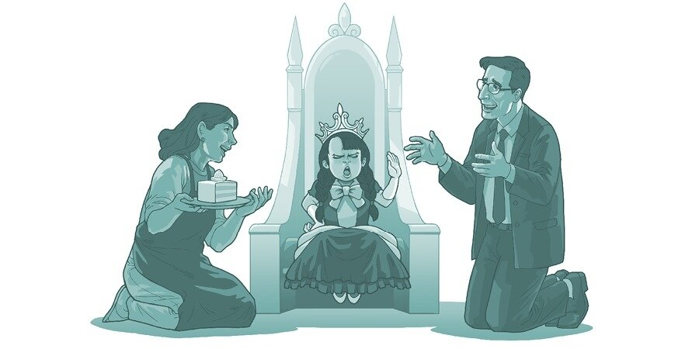 ЭГОИЗМ
Все мы знаем, что некогда были такие далѐкие первобытные века, в которые человек был очень слаб, а опасности окружающего мира – велики и радикальны; люди жили тесно сплочѐнными общинами, потому что только так
- объединившись, и помогая друг другу, они могли выжить. Не было «своих» и
«чужих» детей – ценность человеческой жизни и необходимость выживания заставляли каждого взрослого заботиться о каждом ребѐнке. Это было время, когда люди жили чувством коллективного «мы», и у них не было даже зачатков эгоизма – он был просто смертельно опасен.
Впоследствии, с улучшением условий жизни и ростом благополучия, у людей появилась лукавая возможность испытывать иллюзию отделения себя от целого. Стала возможной позиция: «я сам (сама) по себе, а все остальные – сами по себе, и мы никак не влияем друг на друга». А отсюда вытекало: «Я могу делать что хочу, не считаясь с последствиями для других». Сегодня миллионы людей живут так, как будто они в этой вселенной одни...
Если приглядеться – практически любая беда в нашем мире начинается с эгоизма, с увлечѐнности собой и своими интересами, с забвения того, что радом с нами живут другие – живые – люди, что в нашем замкнутом мире всѐ влияет на всѐ.
И в семье эгоизм делает свое разрушительное дело - делает любящих людей слепыми и глухими друг к другу. Он заставляет видеть в безобидном слове – обиду, в обычных житейских проявлениях – невнимание, в любимом человеке – врага. Он пробуждает ревность, недоверие и подозрительность. Он приводит к тому, что действительно близкие люди со временем всѐ больше отстраняются друг от друга, строят вокруг себя «психологические стены», которые порой крепче крепостных.
Быть эгоистом – значит быть одержимым жгучим комплексом неполноценности. Разве хотим мы, родители, чтобы наши дети страдали от этого?

Советы родителям маленьких и больших эгоистов:

- не выделять ребенка как маленького и потому пользующегося особыми привилегиями в семье, гораздо важнее, чтобы он чувствовал свое равенство в семейном коллективе;
- не ставить ребенка в особое положение: первый кусок, лучшее место способствуют воспитанию эгоистических наклонностей;
- уметь отказывать ребенку твердо и решительно, если заметно, что его желание превышает возможности семьи или нарушает удобства старших;
- учить ребенка считаться с интересами и желаниями старших, не нарушать их труда и отдыха;
- относиться к ребенку, как к равноправному члену семейного коллектива, с уважением (выслушивать его мнение, предоставлять ему возможность принимать участие в семейных советах и т. п.);
- закрепить за ребенком постоянный круг обязанностей и неотступно следить за их выполнением. Приучать его проявлять заботу о старших, упражнять в этом, давая конкретные поручения («Спроси, как чувствует себя больной, не надо ли ему что?», «Проводи бабушку до лифта, открой ей дверь»,
«Играй тихо - взрослые отдыхают», «Эту половину съешь сам, а эту оставь сестре» и т. п.);
- учить ребенка быть общительным, доброжелательным со взрослыми и сверстниками; учить делиться игрушками, лакомствами с другими детьми и старшими;
- присмотреться к своему ребенку - обладает ли он качествами общественности (может ли по собственному побуждению уступить удобное место кому-либо из взрослых; умеет ли проявлять заботу о старших членах семьи без вашего напоминания, разделять общесемейные радости и огорчения и, др.).

